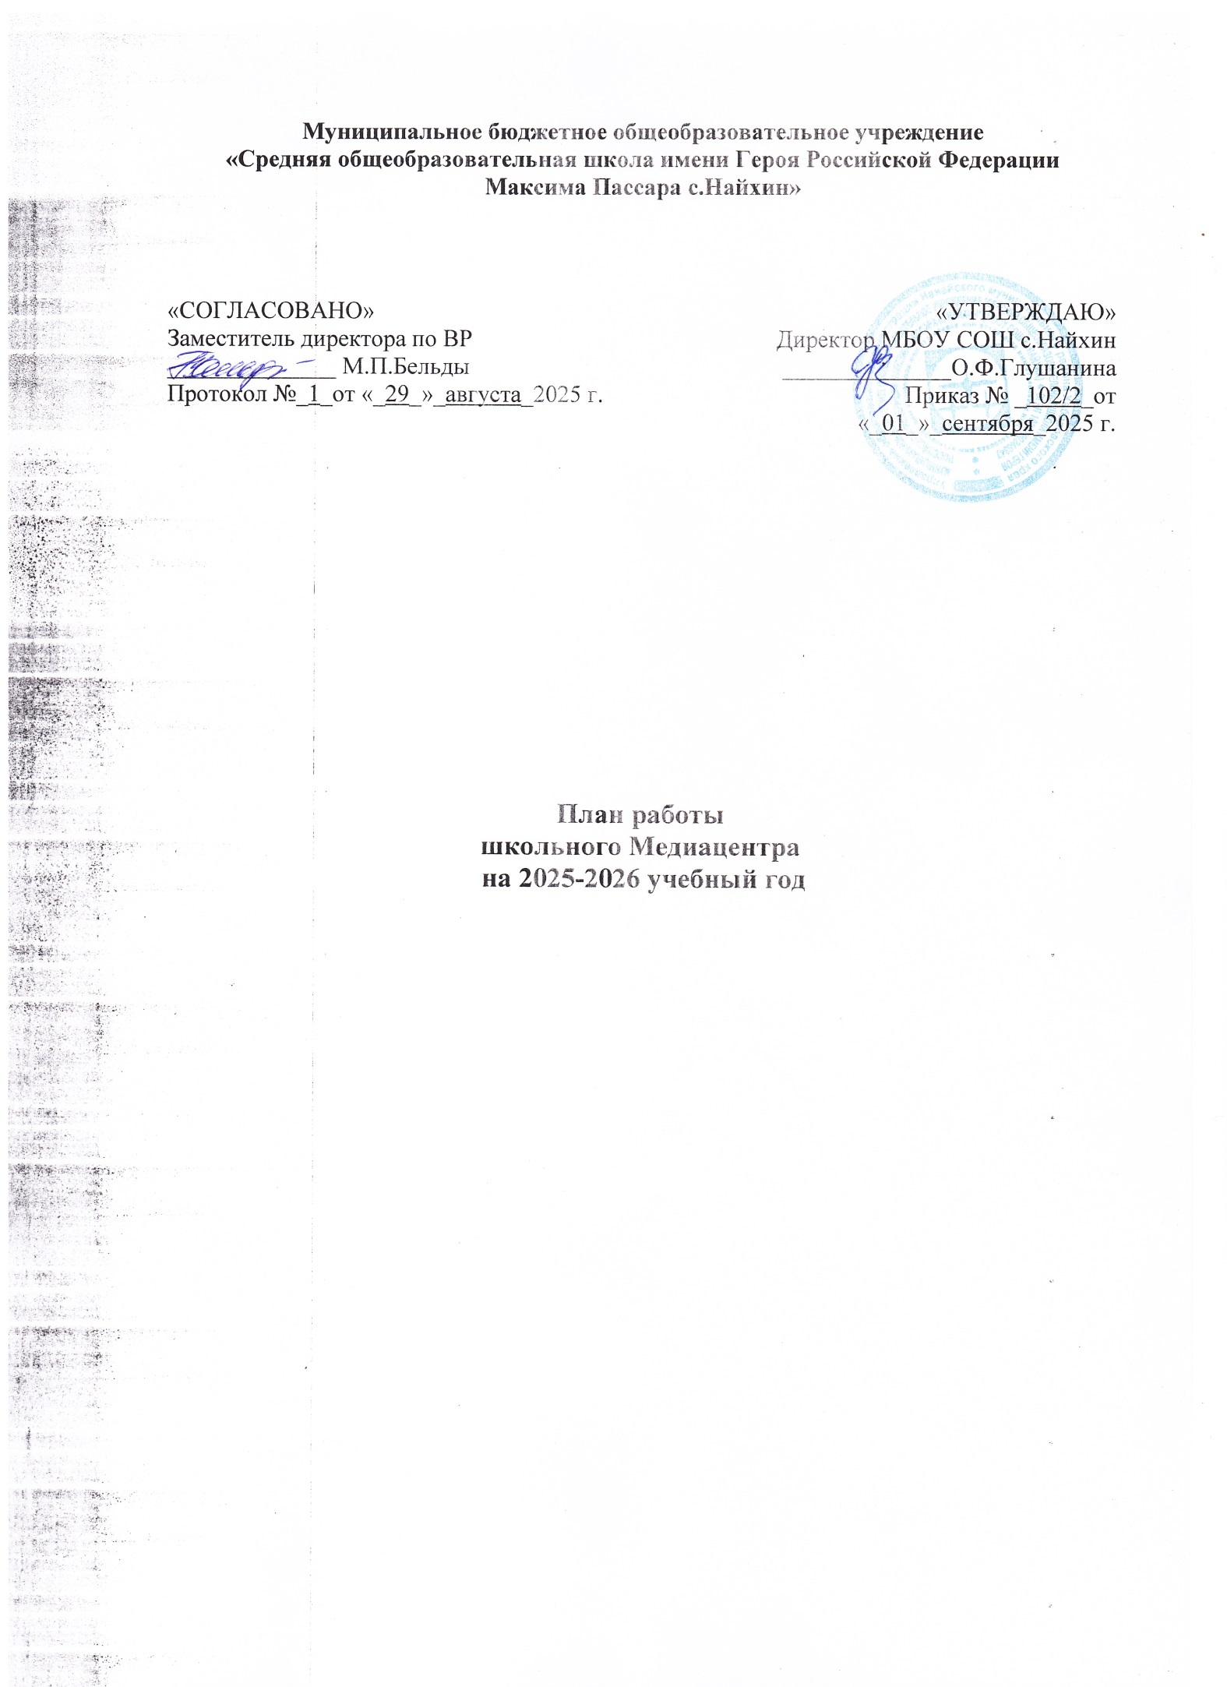
№  п/п | Мероприятия | Сроки | Ответственные
ОРГАНИЗАЦИОННЫЕ МЕРОПРИЯТИЯ
1. | Формирование и утверждение Положения о медиацентре и плана работы | Октябрь-  ноябрь, 2025 | Руководитель медиацентра
2. | Набор обучающихся в  медиацентр | В течение года | Руководитель  медиацентра
3 | Обучение инициативной группы  медиацентра | В течение года | Руководитель  медиацентра
4 | Организационные встречи и собрания  медиацентра | В течение года | Руководитель  медиацентра
5 | Помощь в подготовке праздничных мероприятий | В течение года | Руководитель медиацентра, представители  медиацентра
6 | Участие в проектах «Навигаторы детства» | В течение года | Советник директора по воспитанию и  взаимодействию с детскими общественными объединениями,  Руководитель медиацентра, представители  медиацентра
7 | Участие в проектах «Движения первых» | В течение года | Советник директора по воспитанию и  взаимодействию с детскими общественными объединениями,  Руководитель медиацентра,  представители медиацентра
8 | Участие во Всероссийских праздничных акциях и акциях, посвященных Году Защитника Отечества | В течение года | Советник директора по воспитанию и  взаимодействию с детскими общественными объединениями,  руководитель медиацентра, представители  медиацентра
9 | Участие в региональных мероприятиях и акциях | В течение года | Руководитель медиацентра,  обучающиеся-члены медиацентра
ВИДЕОПРОИЗВОДСТВО И ЗВУКОЗАПИСЬ
10 | Подготовка праздничных,  поздравительных видеороликов | В течение года | обучающиеся-члены  медиацентра
11 | Видео флешмоб «Говори правильно» | Сентябрь 2025 | обучающиеся-члены  медиацентра
12 | Видео флешмоб ко Дню матери  «Мама, я тебя люблю!» | Ноябрь 2025 | обучающиеся-члены  медиацентра
13 | Создание серии клипов «Мы и учителя» | В течение года | Руководитель медиацентра,  обучающиеся-члены  медиацентра
14 | Создание видеоотчетов по результатам проведенных  мероприятий | В течение года | Руководитель медиацентра,  обучающиеся-члены медиацентра
15 | Подготовка видеороликов для участия в конкурсах, акциях | В течение года | Руководитель медиацентра,  обучающиеся-члены медиацентра
16 | Разработка рекламных роликов школы | В течение года | Руководитель медиацентра,  обучающиеся-члены медиацентра
17 | Создание заставок и подбор футажей для проведения концертов | По  необходимости | обучающиеся-члены медиацентра
18 | Видеорепортаж «Выпускник- 2026» | Май–июль 2026 | Руководитель медиацентра,  обучающиеся-члены медиацентра
ВЕБ-ДИЗАЙН
19 | Оформление информационных и тематических стендов. | В течение года | Руководитель медиацентра,  обучающиеся-члены медиацентра
20 | Подготовка «Буклета первоклассника» | Август 2025 | Руководитель  медиацентра
21 | Исполнение Гимна и поднятие Флага РФ | Каждый  понедельник | обучающиеся-члены  медиацентра
22 | Флешмоб «Учителя в юности» | 05 октября  2025 | Руководитель  медиацентра
23 | Фотоколлажи ко «Дню Отца» и «Дню Матери» | Октябь-  ноябрь 2025 | обучающиеся-члены медиацентра
24 | Наградные материалы (дипломы, грамоты, благодарности) | По  необходимости | Руководитель  медиацентра
25 | Подготовка стенда «Лучшие  Выпускники 2025-2026» | Июль-август  2026 | Руководитель  медиацентра
ФОТОСТУДИЯ
26 | Фоторепортаж о мероприятиях,  проводимых в школе | В течение года | обучающиеся-члены  медиацентра
27 | Фоторепортаж, медиа освещение  творческих конкурсов | В течение года | обучающиеся-члены  медиацентра
28 | Фоторепортаж муниципальных, региональных всероссийских  мероприятий и конкурсов с участием обучающихся | В течение года | обучающиеся-члены медиацентра
29 | Подбор фотографий для публикации в социальных сетях | В течение года | Руководитель медиацентра,  обучающиеся-члены  медиацентра
СОЦИАЛЬНЫЕ СЕТИ
30 | Оформление страницы школы в социальных сетях Вконтакте | В течение года | Советник директора по воспитанию и  взаимодействию с детскими общественными объединениями,  Руководитель медиацентра
31 | Публикация поднятия  Государственного флага, исполнения гимна и занятий «Разговоры о важном» | Каждый понедельник | Советник директора по воспитанию и  взаимодействию с  детскими общественными объединениями
32 | Публикация мероприятий по  профилактике правонарушений | В течение года | Руководитель  медиацентра
33 | Публикация правил поведения,  безопасности и ПДД | В течение года | Руководитель  медиацентра
34 | Публикация спортивных мероприятий | В течение года | Руководитель
35 | Освещение конкурсов разных уровней | В течение года | Руководитель медиацентра,  обучающиеся-члены медиацентра
36 | Публикация участия в муниципальных и региональных мероприятиях | В течение года | Руководитель медиацентра
37 | Публикация достижений обучающихся и учителей | В течение года | Руководитель медиацентра,  обучающиеся-члены медиацентра
38 | Публикация объявлений | В течение года | Руководитель медиацентра,  обучающиеся-члены медиацентра
38 | Рубрика «Школьные новости» | В течение года | обучающиеся-члены  медиацентра
40 | Публикация объявления о проведении «Дня открытых дверей» | Апрель 2026 | Руководитель медиацентра
41 | Публикация развлекательного контента | В течение года | обучающиеся-члены  медиацентра
42 | Публикация опросов о деятельности школы и медиацентра | В течение года | Руководитель медиацентра
КОНКУРСНАЯ СТУДИЯ
43 | Привлечение учащихся к участию в оффлайн и онлайн конкурсах | В течение года | Руководитель медиацентра,  обучающиеся-члены медиацентра
44 | Организация фотоконкурсов, конкурсов репостов, видеороликов, презентаций, плакатов, рисунков. | В течение года | Руководитель медиацентра,  обучающиеся-члены медиацентра
45 | Участие в муниципальных, региональных и всероссийских медиа-конкурсах | В течение года | Руководитель медиацентра,  обучающиеся-члены медиацентра

